Manisov CRM
Инструкция для стейкхолдера по приложению
Версия: 2026-06-10 | Среда: production + GitHub main | Формат: stakeholder handover
Назначение документа
Документ дает стейкхолдеру полную картину продукта: что уже реализовано, как пользоваться основными сценариями, как устроены данные и деплой, что нужно проверять при приемке и какие ограничения остаются. Пароли, токены и секреты не включены.

1. Краткое резюме
Manisov CRM - производственная CRM для ведения базы моряков, их анкет, документов, сертификатов, морского стажа, компаний, судов, шаблонов Word и пакетов ПОДАЧА. Приложение построено на FastAPI, React/Vite, PostgreSQL и Docker Compose. Production сервер самостоятельно подтягивает изменения из GitHub main через systemd timer.
Область | Текущее состояние для стейкхолдера
Продукт | CRM уже развернута на production и доступна через frontend/API порты сервера.
Данные | Используется PostgreSQL 16 в Docker volume; файлы хранятся в uploads, generated и templates.
Деплой | Основной механизм - server-side systemd timer, который проверяет GitHub main и пересобирает сервисы при новом коммите.
Качество | Backend автотесты проходили: 286 passed, 1 skipped; frontend build выполнялся успешно.
Ограничения | GitHub Actions не является активным production-деплоем без secrets; HTTPS/domain/Nginx и backup policy стоит оформить отдельным этапом.

Важно для принятия решения
Система уже пригодна для операционной приемки: можно проверять вход, роли, список кандидатов, карточку, документы, ПОДАЧА, шаблоны, компании/суда и уведомления. Для промышленной эксплуатации с внешними пользователями нужно отдельно закрыть HTTPS, домен, backup и security hardening.

2. Доступы, окружения и ответственность
Пункт | Описание
GitHub | Основной репозиторий: bernik1986/Manisov, рабочая ветка production flow: main.
Production | Сервер: 178.212.12.161, путь приложения: /var/www/Manisov.
Frontend | Ожидаемый endpoint production: http://178.212.12.161:5173.
Backend API | Ожидаемый endpoint production: http://178.212.12.161:8000/docs.
Секреты | Пароли и JWT секреты хранятся на сервере в .env и не должны попадать в Git или документы.
Admin | Production admin credentials хранятся на сервере отдельно; в этот документ они не включаются.

Владельцу продукта важно понимать: любые изменения в коде должны проходить через GitHub main. Production не редактируется вручную как источник правды; сервер только подтягивает и запускает то, что лежит в репозитории.

3. Карта приложения
Раздел | Для кого | Что делает
Login | Все пользователи | Вход по логину/паролю, выдача JWT токена, защита закрытых разделов.
Dashboard / Menu | Все пользователи | Главное меню, сводка по кандидатам и уведомлениям, быстрые переходы.
Seamens Data | Recruiter, Admin, Viewer | Список кандидатов, загрузка анкет/CV, поиск, фильтры по должности и флоту, открытие карточки.
Candidate Card | Recruiter, Admin, Viewer | Полная карточка кандидата: profile, recruitment, documents, certificates, sea service, scans, family contacts.
Templates | Recruiter, Admin | Файловый менеджер DOC/DOCX/PDF шаблонов для генерации документов и ПОДАЧА.
Company | Recruiter, Admin | Справочник компаний, судов, плейсхолдеров и salary templates.
Notifications | Все роли | Истекающие документы, отсутствие сканов, переход в нужную строку карточки.
Users | Admin | Создание пользователей, смена ролей/паролей, блокировка и удаление учеток.
Logs | Admin | Audit log: кто и когда менял данные.

4. Роли и права доступа
Роль | Доступ
admin | Полный доступ: кандидаты, загрузки, редактирование, удаление, пользователи, audit logs, справочники.
recruiter | Операционная работа: кандидаты, документы, сканы, ПОДАЧА, шаблоны, компании и суда без управления пользователями.
viewer | Просмотр данных без редактирования, без Users/Logs и без опасных действий.

- Удаление кандидата и управление пользователями должны оставаться только у admin.
- Viewer полезен для менеджеров/стейкхолдеров, которым нужен контроль без риска изменить данные.
- Нельзя оставлять систему без активного admin: код защищает от блокировки последнего администратора.

5. Основные бизнес-сценарии

5.1. Новый кандидат из анкеты
- Пользователь входит в CRM и открывает Seamens Data.
- Загружает анкету DOC/DOCX/PDF/XLS/XLSX или CV PDF.
- Backend парсит файл, нормализует поля и создает кандидата либо предлагает обновить найденный дубль.
- Recruiter проверяет карточку: профиль, recruitment, документы, сертификаты, sea service.
- Прикрепляются сканы к соответствующим строкам Documents/Certificates/Diplomas/Medical/Flag documents.
- Для отправки клиенту собирается ПОДАЧА ZIP или генерируются отдельные DOCX по шаблонам.

5.2. Обновление существующего кандидата
- Загрузить новую анкету или открыть карточку вручную.
- Если система определила дубликат, подтвердить обновление существующей записи.
- Проверить ключевые поля, потому что часть данных приходит из разных форматов анкет.
- Сохранить измененные группы в карточке и проверить Notifications.

5.3. Подготовка пакета ПОДАЧА
- Открыть карточку кандидата и нажать ПОДАЧА.
- Выбрать opening m/v и previous m/v при необходимости.
- Отметить шаблоны info-list и нужные сканы.
- Нажать Собрать ZIP и отправить архив клиенту вне CRM.
Отличие ПОДАЧА от генерации документов
ПОДАЧА создает ZIP с документами и сканами. Кнопка Сгенерировать документы скачивает отдельные DOCX по выбранным шаблонам без архива и без сканов.

5.4. Управление шаблонами и справочниками
- Templates: структура папок, загрузка DOC/DOCX/PDF, переименование, удаление, скачивание.
- Company: папки, компании, суда, IMO, flag, vessel type, плейсхолдеры для шаблонов.
- Salary templates: компоненты зарплаты по company/rank и синхронизация с кандидатской salary calculation.
- Contract: сохранение контрактных данных кандидата и подготовка к генерации контрактных DOCX.

6. Скриншоты приложения
Ниже - набор актуальных экранов и макетов, которые показывают основные рабочие зоны CRM. Они нужны стейкхолдеру для приемки UX и объяснения процесса команде.

1. Dashboard: главное меню CRM
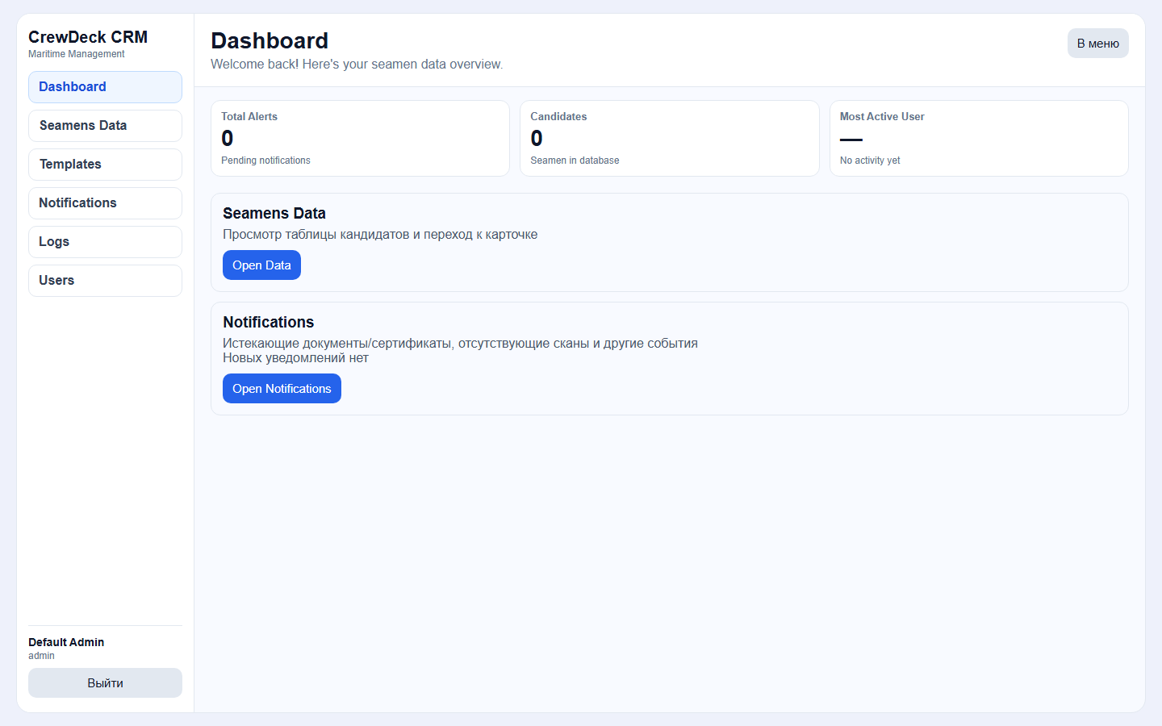
Стартовый экран после входа: быстрые переходы к Seamens Data, Notifications и другим разделам.

2. Seamens Data: список кандидатов
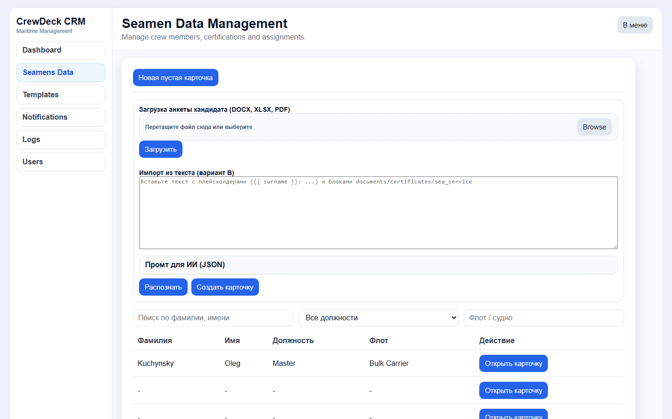
Основной рабочий список: поиск, фильтры, пагинация, загрузка анкет и переход в карточку кандидата.

3. Карточка кандидата: панель действий
Панель верхних действий карточки: ПОДАЧА, генерация документов, контракт и административные действия.

4. ПОДАЧА: окно сборки пакета
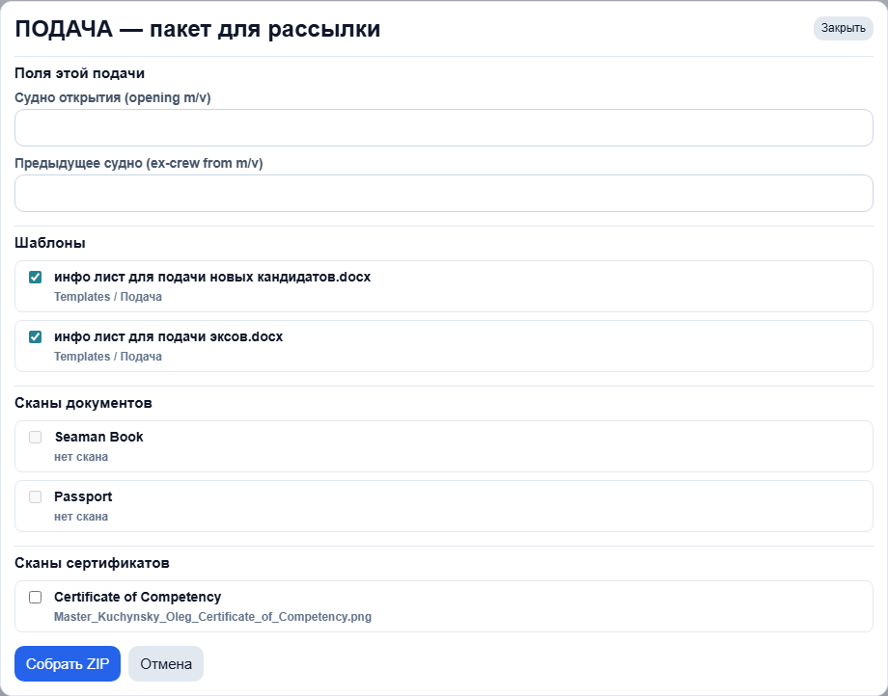
Окно выбора opening/previous vessel, шаблонов DOCX и сканов для ZIP-пакета.

5. ПОДАЧА: выбор судов
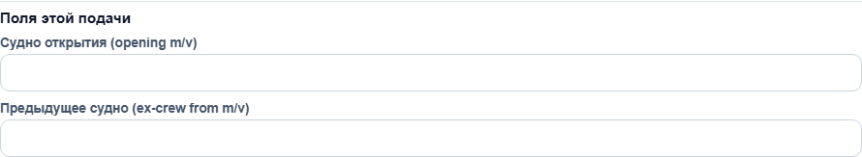
Поля opening m/v и previous m/v используются только для текущего ZIP и не меняют карточку кандидата.

6. ПОДАЧА: шаблоны
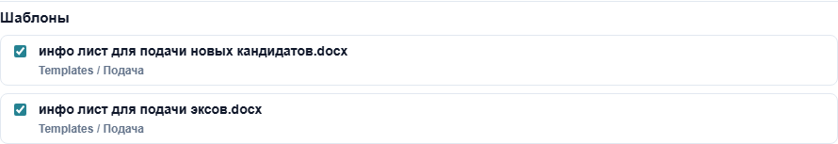
CRM берет шаблоны из Templates, подставляет данные кандидата и кладет готовые DOCX в архив.

7. ПОДАЧА: сканы документов
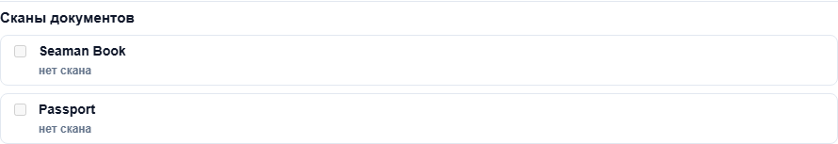
В архив можно добавить только те документы, где уже есть прикрепленный скан.

8. ПОДАЧА: сборка ZIP
После нажатия кнопки система формирует ZIP с info-list и выбранными сканами.

9. Contract Tab: макет вкладки контракта
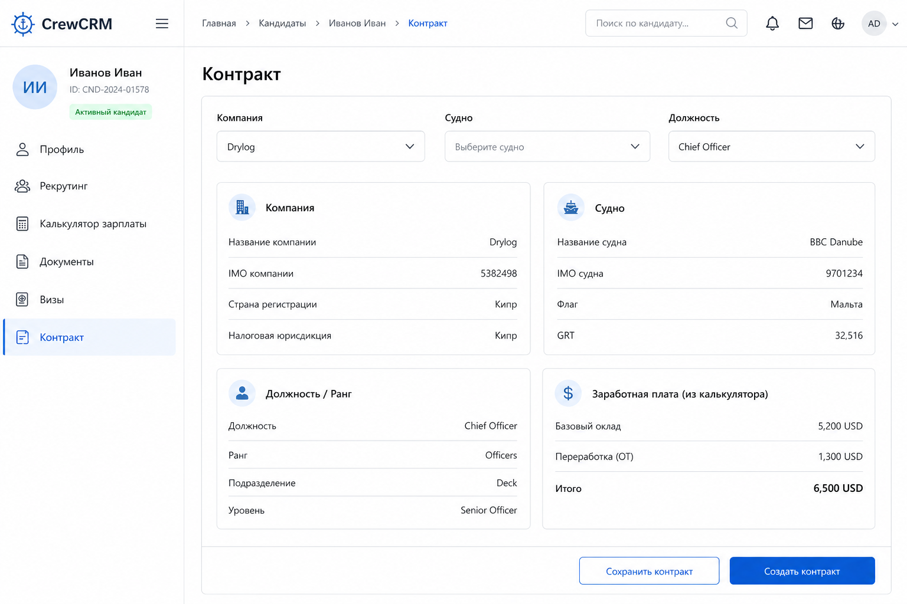
Макет показывает целевой UX для контрактных данных и синхронизации с salary calculation.

10. Contract Tab: генерация контрактного документа
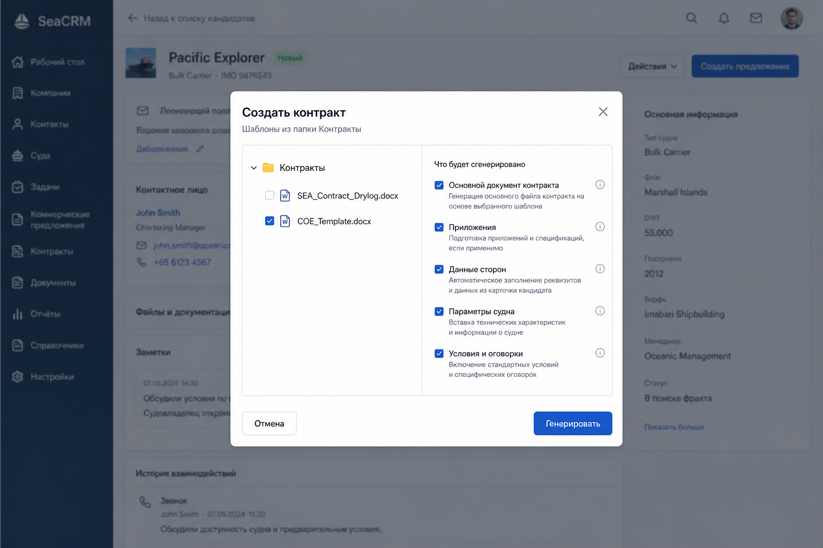
Макет окна генерации контрактного DOCX из выбранного шаблона.

7. Данные и база данных
Слой | Текущее решение
DB engine | PostgreSQL 16-alpine в Docker Compose, контейнер maritime-db.
Persistence | Docker volume postgres_data для базы; uploads/generated/templates монтируются как папки проекта.
ORM/schema | SQLAlchemy models в models/schema.py, миграции Alembic в migrations/versions.
Core entities | User, Role, Candidate, Application, Document, Certificate, FlagDocument, SeaService, FamilyContact, Attachment.
Directories | uploads - сканы, generated - сгенерированные файлы, templates - исходные шаблоны.
Reset | Полный reset БД допустим только вручную и только при осознанной потере данных.

7.1. Основные сущности
Entity | Назначение
Candidate | Главная карточка моряка: персональные данные, контакты, summary fields, contract/salary JSON.
Application | Заявка кандидата: applied rank/position, salary, proposed vessel, dates.
Document | Паспорта, seaman books, визы и другие документы.
Certificate | Diplomas, medical certificates, STCW certificates и прочие сертификационные строки.
SeaService | Морской стаж: vessel, type, rank, dates, duration, reason of discharge.
Attachment | Прикрепленные сканы к документам, сертификатам, флаг-документам и другим объектам.
Company/Vessel | Справочник компаний и судов для плейсхолдеров и контрактной логики.
TemplateFolder/TemplateFile | Дерево шаблонов, используемых в генерации DOCX и ПОДАЧА.
AuditLog/Notification | Журнал действий и уведомления по срокам/сканам.

8. Production deployment и автодеплой
Production работает через Docker Compose на сервере. В отличие от GitHub Actions, который пока не является активным production pipeline без настроенных secrets, фактический автодеплой настроен на самом сервере через systemd timer.
Компонент | Описание
maritime-db | PostgreSQL container, healthcheck через pg_isready.
maritime-backend | FastAPI container: alembic upgrade head, затем uvicorn app.main:app на 8000.
maritime-frontend | Vite/React container на 5173, проксирование API на backend:8000.
manisov-deploy.timer | Периодически запускает deploy service, который сравнивает GitHub main и локальный checkout.
manisov-deploy.service | One-shot deploy script: pull/fetch, сборка/перезапуск Docker Compose при изменениях.

8.1. Нормальный путь изменения
- Изменение делается локально в репозитории.
- Запускаются нужные тесты и build.
- Создается commit в main и push в GitHub.
- Production timer на сервере подтягивает новый commit.
- Docker Compose пересобирает/перезапускает измененные сервисы.
- Проверяются HTTP 200 frontend/backend и статус контейнеров.

8.2. Команды проверки для IT
ssh root@178.212.12.161
cd /var/www/Manisov
git rev-parse --short HEAD
docker compose ps
curl -I http://127.0.0.1:5173
curl -I http://127.0.0.1:8000/docs
systemctl status manisov-deploy.timer --no-pager
journalctl -u manisov-deploy.service -n 50 --no-pager

9. Качество, приемка и ограничения
Проверка | Статус/как читать
Backend tests | Последняя полная проверка: 286 passed, 1 skipped.
Frontend build | npm run build выполнялся успешно после установки зависимостей.
Timer deploy | Проверялся фактический подтяг commit с GitHub на production; frontend/backend отдавали HTTP 200.
Security | .env вынесен из Git, secrets обязательные, backend production command без --reload.
npm audit | Есть предупреждения npm audit; их нужно отдельно оценить и закрыть.
GitHub Actions | Workflow есть как потенциальный путь, но без secrets не считается активным production деплоем.

9.1. Acceptance checklist для стейкхолдера
- Открывается frontend production и форма login.
- Admin/recruiter/viewer видят только разрешенные разделы.
- Seamens Data показывает список кандидатов, поиск и фильтры работают.
- Загрузка анкеты создает или обновляет карточку.
- В карточке сохраняются profile/recruitment/documents/certificates/sea service/family contacts.
- Сканы прикрепляются, скачиваются и попадают в ПОДАЧА.
- ПОДАЧА формирует ZIP с info-list и выбранными сканами.
- Templates и Company позволяют вести справочники без правки кода.
- Notifications ведут на нужного кандидата/документ.
- После push нового commit production подтягивает изменение без ручного копирования файлов.

9.2. Что стоит запланировать следующим этапом
Приоритет | Работа
High | Настроить HTTPS, домен и reverse proxy вместо прямого доступа к портам 5173/8000.
High | Описать и включить регулярные backup PostgreSQL + uploads/templates.
High | Закрыть npm audit findings или зафиксировать accepted risk.
Medium | Выбрать один production deploy path: оставить systemd timer или настроить GitHub Actions secrets/webhook.
Medium | Завершить чистку старых названий Parcer/CrewDeck/Maritime в UI/доках, где они еще встречаются.
Medium | Добавить больше актуальных screenshot coverage для Users, Logs, Notifications, Templates, Company.

10. Приложение: быстрый словарь
Термин | Значение
ПОДАЧА | ZIP-пакет для отправки кандидата клиенту: generated info-list + selected scans.
Template | DOC/DOCX/PDF файл в Templates, из которого CRM может генерировать документы.
Placeholder | Переменная в DOCX вида {{ surname }} или {{ company_slug_vessel_slug_imo }}.
Scan slot code | Код документа/сертификата, который используется в именах PDF сканов.
Salary calculation | Расчет зарплатных компонентов по company/rank/template с сохранением в карточке.
Contract JSON | Структурные контрактные данные кандидата, сохраненные в БД для генерации контрактов.
Alembic | Механизм версионирования схемы PostgreSQL.
systemd timer | Linux-механизм периодического запуска deploy script на сервере.

Финальное правило эксплуатации
Источник правды - GitHub main и данные в production PostgreSQL. Код меняем через Git, данные пользователей защищаем backup и доступами, секреты не копируем в документы и чаты.

